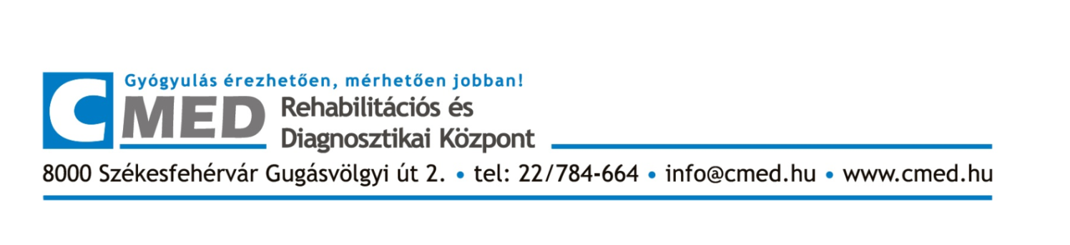SZAKRENDELÉSEINK

Dr. Kovács Tibor: belgyógyász, családorvos
Dr. Kelbert Éva: fogorvos, implantológus
Dr. Baranovics Péter: ortopédus - reumatológus
Dr. Csernavölgyi István: kardiológus
Dr. Kator Miklós: sport és rehabilitációs orvos
Dr. Mohácsi Anikó: radiológus, ultrahang diagnosztika
Dr. Szemenyei Mónika: reumatológus- traumatológus

SZOLGÁLTATÁSAINK
ESZ-KÉP - Fejlesztő Centrum – Németh Eszter
Kineziológia életvezetési tanácsadás - Lukács Emília
Menedzserszűrések
Teljes körű laborszolgáltatás

FIZIOTERÁPIA
Gyógymasszázs
Gyógytorna – Turi Katalin
Kineziológai tapasz
Krioterápia (krioszauna)

Fizikoterápia
Bemer terápia
Elektroterápiák
Dia-dinamikus áramok
Galván áram
Interferencia-vákuum
Iontoforézis
Szelektív ingeráram
Tens
Lézerterápia
Lökéshullám
Mágnes terápia
Nyirokmasszázs
Rövidhullám
Ultrahang terápia

Bővebb információ, rendeléseinkre, kezeléseinkre bejelentkezés:
22/784-664
www.cmed.hu

